Netzwerke

1.) Beschrifte die Netzwerk-Topologien!
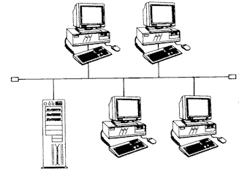
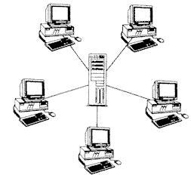
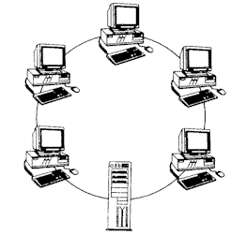

2.) Welches Netzwerkkabel ist weniger störanfällig?

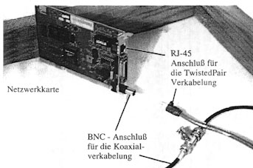

3.) Nenne mindestens drei Netzwerkdienste und erkläre, wofür man sie braucht!

4.) Aus wie vielen Schichten besteht ein Netzwerk-Modell?!

5.) Erkläre die Begriffe WAN, GAN, LAN und MAN! Nenne jeweils ein Beispiel!

Name: ____________________________

